一、接口自动化
1.接口自动化测试可用的工具或框架：
Jmeter postman或者newman java+httpclient或者java+restassured python+urllib2或python+requests（目前比较火） httprunner（据说时好工具） yapi（轻量级）

2.接口自动化目标
用于项目API层的HTTP接口的功能逻辑验证，减少手工测试的工作（回归验证；跨模块验证）；实现手工验证不能做的验证（如接口涉及大量数据的排序比较）；手工很难验证的逻辑（如接口的功能验证涉及大量的数据）
根本目的就是为了及时发现问题（在定时跑时，能实时监控接口，可以及时发现问题）

3.用例设计
可使用XMind等思维导图软件编写测试用例，用例的主要内容包括：参数校验，功能校验，业务场景校验，安全性及性能校验等
常用的用例设计方法有等价类划分法，边界值分析法，场景分析法，因果图，正交表等。

用XMind设计用例的例子：
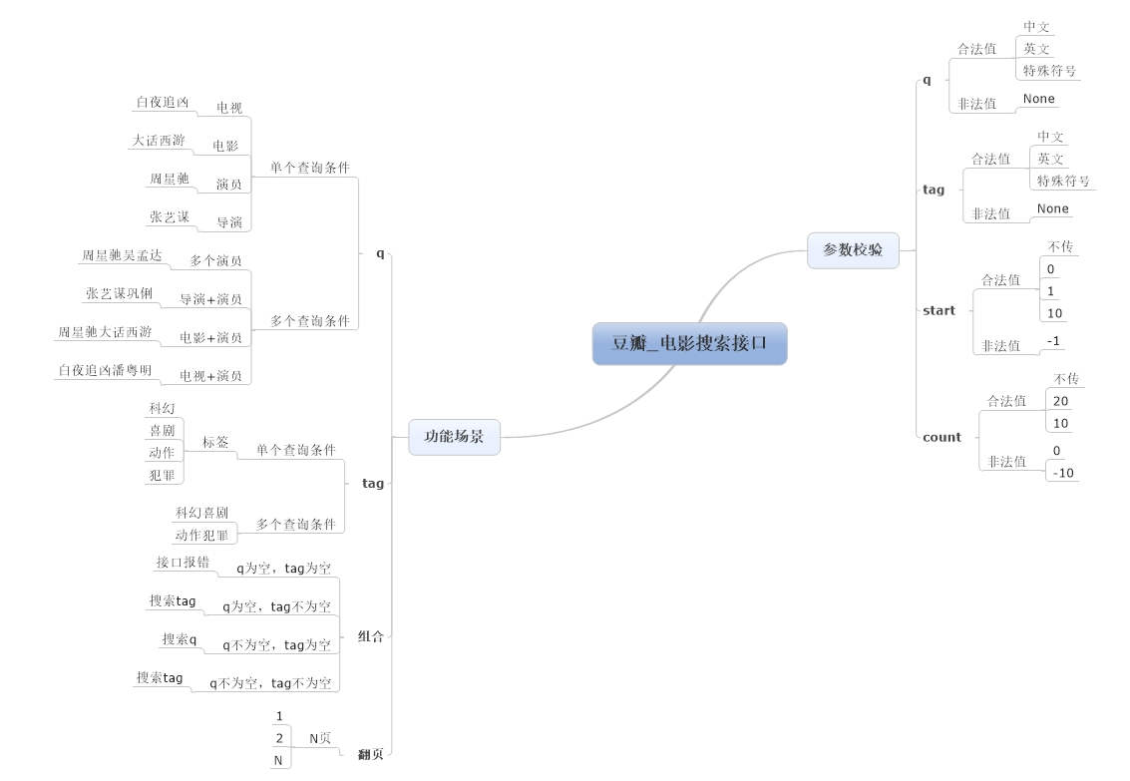

接口自动化requests库：
发送请求的方法：
Import requests
r = requests.get(“www.baidu.com”)
r = requests.post("http://httpbin.org/post",data = {'key':'value'})
r = requests.delete('http://httpbin.org/delete') # 发送一个 HTTP delete 请求
r = requests.head('http://httpbin.org/get') # 发送一个 HTTP head 请求
r = requests.options('http://httpbin.org/get') # 发送一个 HTTP options 请求

还可以传递params参数：
parameter = {
"key1":"value1",
"key2":"value2"
}
response2 = requests.get("http://httpbin.org/get",params = parameter)

Json.loads() 将json转换为dict或者说将string转换为dict
Json.dumps() 将dict转换为json字符串格式

# 1、序列化，数据到文件，就dump；
# 2、反序列化，文件到数据，就load；
# 3、根据字符串转换就加s；
# 4、从文件直接转就不加s；

Git的使用
Git是分布式版本控制系统，svn是集中式版本控制系统

Windows上安装git
1. 下载，进行默认安装，安装完成后，在开始菜单中找到“Git --> Git bash”，然后会弹出一个类似命令行窗口的东西，就说明Git安装成功了。
安装完成后，还需要设置一步，因为Git是分布式版本控制系统，所以需要填写用户名和邮箱作为一个表示，使用 git config --global参数，表示这台机器上所有的Git仓库都会使用这个配置
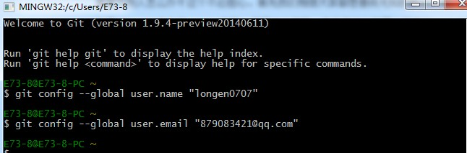

创建版本库：
进入到要创建库的磁盘或者文件夹下，通过使用git init把这个目录变成git可以管理的仓库
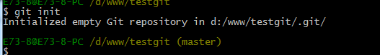
这个时候你的testgit目录下回多了一个.git的目录，这个目录是Git来追踪管理版本的。

把文件填加到版本库中：
在testgit目录下新建一个记事本文件readme.txt 内容如下：111111
第一步：使用命令git add readme.txt 添加到暂存区里
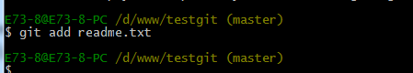
第二步：使用 git commit 告诉Git，把文件提交到仓库
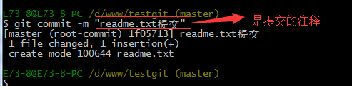
第三步：使用git status来查看是否还有文件未提交
没有未提交的是这样：
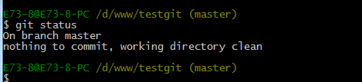
有未提交的是这样：
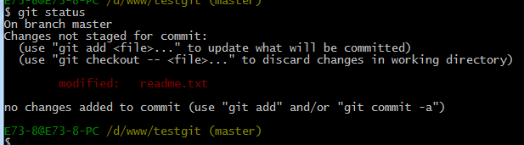

想要查看修改了什么内容，可以使用 git diff readme.txt
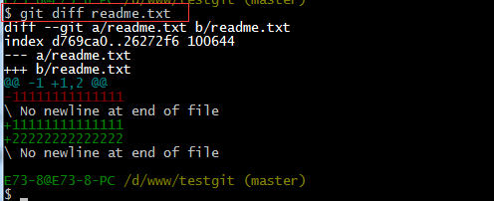

版本回归：
Git log 可以查看历史记录
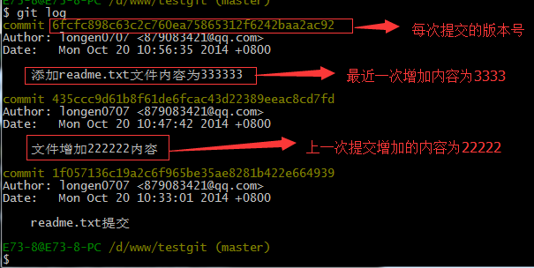

版本退回操作：
1) git reset --hard HEAD^ 如果要回退到前50个版本 可用git reset --hard HEAD~100
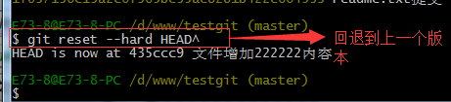

如果回退了之后，如何恢复？可以通过版本号回退
Git reset --hard版本号 可以回退到指定的版本号

首先使用 git reflog 查看版本号
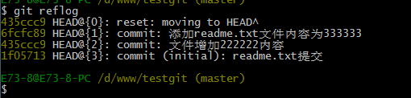

然后使用git reset --hard 版本号来回退
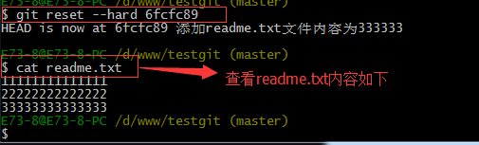

撤销修改和删除文件：
1.撤销修改
比如在readme.txt文件里面新增了一行内容，使用git checkout --readme.txt
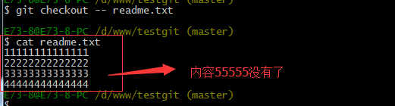

命令git checkout --readme.txt意思就是把readme.txt文件在工作区做的修改全部撤销，这里还有两种情况：
1.readme.txt自动修改后，还没有放到暂存区，使用 撤销修改就回到和版本库一模一样的状态。
2.另外一种是readme.txt已经放入暂存区了，接着又作了修改，撤销修改就回到添加暂存区后的状态。
对于第二种情况，我想我们继续做demo来看下，假如现在我对readme.txt添加一行 内容为6666666666666，我git add 增加到暂存区后，接着添加内容7777777，我想通过撤销命令让其回到暂存区后的状态。如下所示：
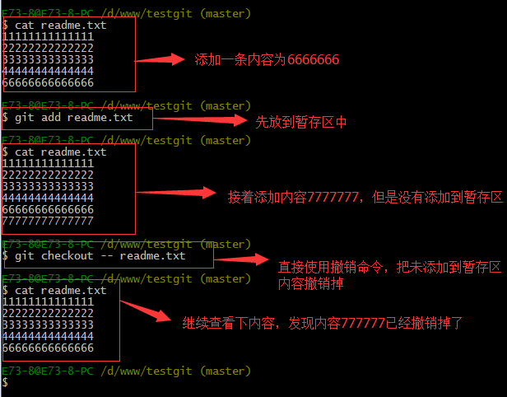
2.删除文件
添加一个文件，并且commit后，可以通过rm b.txt直接在目录下删掉文件，如果想彻底从版本库中删掉此文件，可以再执行commit命令提交
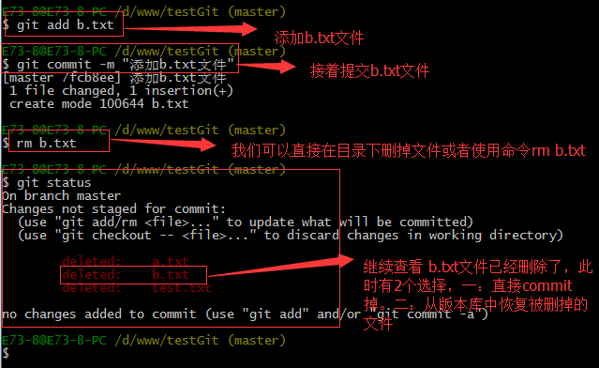

只要没有commit之前，可以再版本库中回复此文件
使用 git checkout -- 文件名
如 git checkout -- b.txt
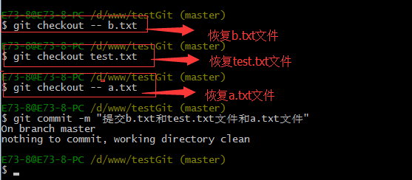

建立远程仓库：
由于本地git仓库和github仓库之间的传输是通过ssh加密的，所以需要设置：

1.创建 SSH Key，用户主目录下，看看有没有.ssh目录，如果有，再看看这个目录下有没有id_rsa和id_rsa.pub这两个文件，如果有的话，直接跳过此如下命令，如果没有的话，打开命令行，输入如下命令：ssh-keygen -t rsa –C “youremail@example.com”

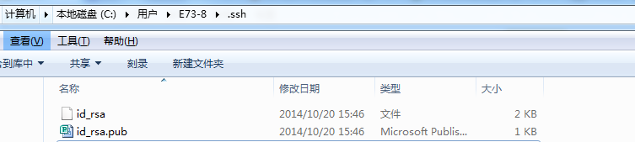
id_rsa是私钥，不能泄露出去，id_rsa.pub是公钥，可以放心地告诉任何人。

2.登录github，打开“settings”中的SSH Keys页面，然后点击“Add SSH Key”,填上任意title，在Key文本框里黏贴id_rsa.pub文件的内容。

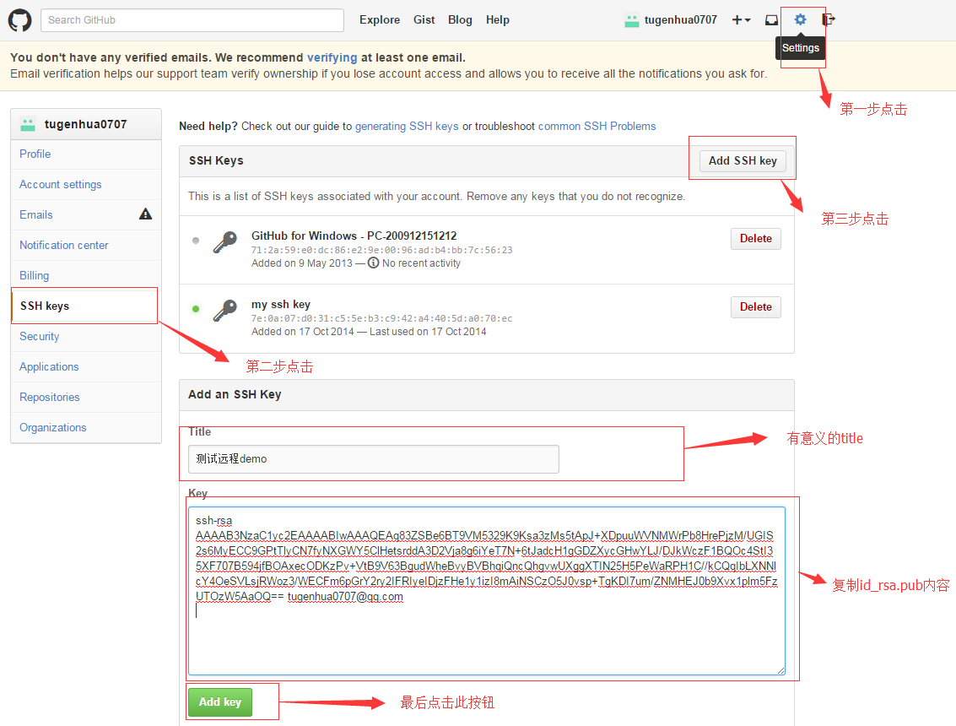

点击 Add Key，你就应该可以看到已经添加的key。
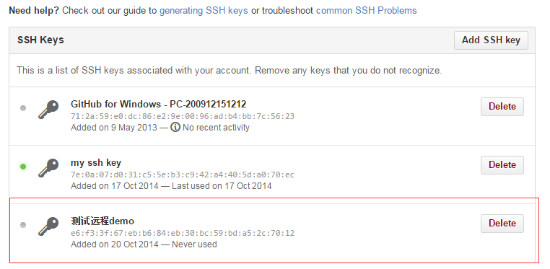
添加远程库：我们已经在本地创建了一个Git仓库后，又想在github创建一个Git仓库，并且希望这两个仓库进行远程同步，这样github的仓库可以作为备份，又可以其他人通过该仓库来协作。

首先，登录github上，然后在右上角找到“create a new repo”创建一个新的仓库。
